**龙岩市物价局转发省物价局关于核定碳排放权交易服务收费标准的通知**

龙岩市物价局转发省物价局关于核定碳排放权交易服务收费标准的通知

龙发改价[2016]价144号

各县（市、区）物价局、龙岩经济技术开发区（龙岩高新区）经发局：

　　现将《福建省物价局关于核定碳排放权交易服务收费标准的通知》(闽价服〔2016〕343号)转发给你们，请认真遵照执行。

龙岩市物价局

2016年11月29日

[闽价服〔2016〕343号福建省物价局关于核定碳排放权交易服务收费标准的通知.doc](https://resources.pkulaw.cn/staticfiles/lawinfo/20210417/15/58/0/6d94e1f34d179d4057ce8261565b8f8a.doc" \t "_blank)

©北大法宝：（[www.pkulaw.com](https://www.pkulaw.com)）专业提供法律信息、法学知识和法律软件领域各类解决方案。北大法宝为您提供丰富的参考资料，正式引用法规条文时请与标准文本核对。 欢迎查看所有[产品和服务](http://www.pkulaw.net/" \t "_blank)。  
[法宝快讯： 如何快速找到您需要的检索结果？ 法宝 V6 有何新特色？](http://www.pkulaw.com/helps/69.html" \t "_blank)

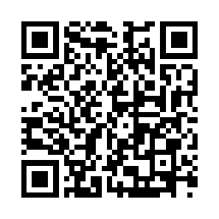

扫描二维码阅读原文

原文链接：[https://www.pkulaw.com/lar/ef10dc66d67d1c476738756a8a2d7dc9bdfb.html](https://www.pkulaw.com/lar/ef10dc66d67d1c476738756a8a2d7dc9bdfb.html" \t "_blank)